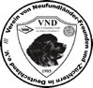
Die Regionalgruppe Franken-Sachsen im VND e.V.
lädt Sie ganz herzlich am
18.und 19. Juni 2022
zur 10. Vogtlandschau

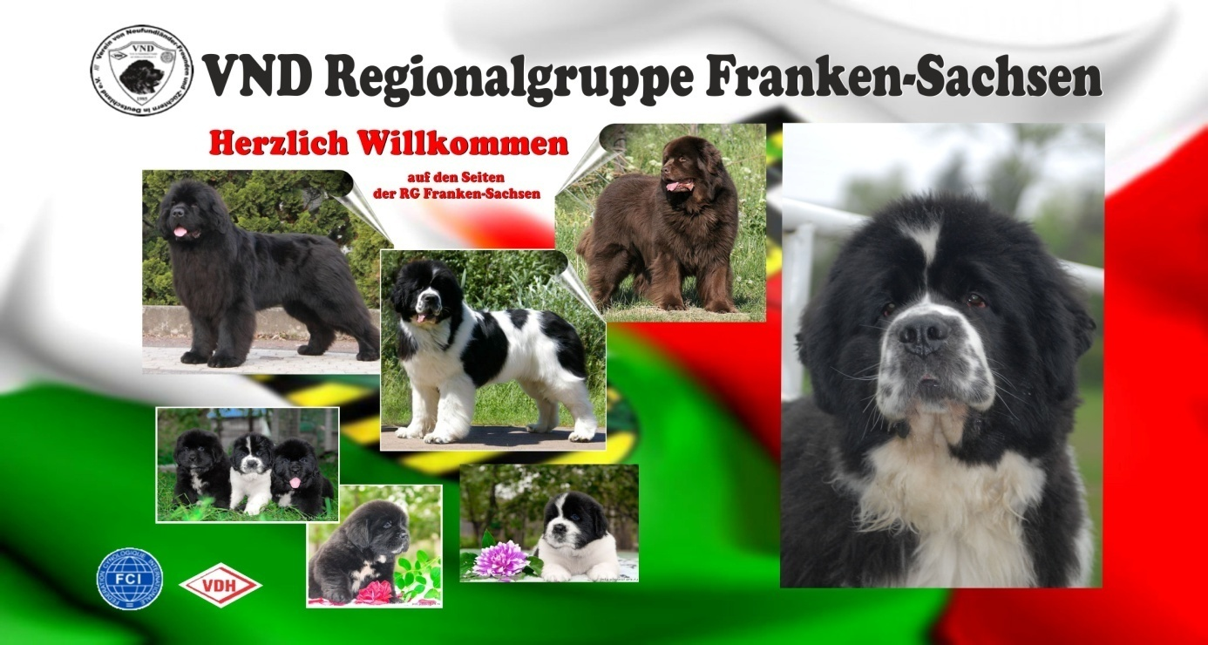

nach 08233 Treuen/OT Veitenhäuser
Veitenhäuser 10-12 ein.
vom VDH geschützt und genehmigt.
Richter am 18.06.2022 Herr Ingo Buchholz (D)

Richterin am 19.06.2022 Frau Beatrice Schiatti (I)

Das Richten beginnt an beiden Tagen um 10 Uhr
Anwartschaften und Titel an beiden Tagen:

▪ Auf den Titel des Deutschen Champion (VDH)
▪ Auf den Titel des Deutschen Champion (VND)
▪ Jugend- und Veteranenchampion (VND)
▪ Sonderpreis für den Rassebesten (BOB)
. Sonderpreis für Best of Sex (BOS)
▪ Ehrung für die beste Zuchtgruppe

Das VDH Juniorhandling sowie Kind und Hund (außer Konkurrenz)
findet am Samstag und Sonntag nach den Rüden statt.
Das Seniorhandling (außer Konkurrenz) , Thema Rockabilly und Trachten findet am Samstag ca. 15 Uhr statt

Änderungen vorbehalten
Es gilt die VDH-Ausstellungsordnung!
Auf Titel, Anwartschaften und Formwertnoten besteht kein Rechtsanspruch

Meldeschluss: 10.06.2022
(Es gibt keine Verlängerung!)

Veterinärbestimmungen

Ausstellungs-u. Besucherhunde benötigen eine gültige Tollwut-Schutz-Impfung.

Für das leibliche Wohl während der Ausstellung wird gesorgt!
Am Sonnabend findet ein gemütlicher Abend mit kaltem und warmem Büfett im Zelt statt. ( je Person 25,00€ ) Anmeldung zwingend erforderlich.

Stellplätze für Camper stehen begrenzt zur Verfügung.
- Anmeldung ist erforderlich -
Die Gebühr für das Campen beträgt 37,00 €/Tag
Weitere Camping Plätze unter: www.camping-poehl.de

Übernachtungen unter: Landgasthof Veitenhäuser
Tel: 037468-68290 oder 0171-4358639

Gasthof/Pension Waldeck, Wetzelsgrün 26, 08233 Treuen
Tel.: 0374682262

Ausstellungsleitung: Josephine Klier
Waldsiedlumg 13,, 93309 Kehlheim
Tel: 094416856808
Email: rainer.klier@freenet.de
Also, auf geht’s nach Treuen zur

„ 10. Vogtlandschau “

• Hier finden Hunde und ihre Menschen alles, was für eine schöne
und erfolgreiche Ausstellung nötig ist.
• Gepflegtes Umfeld, viel Auslauf und Lösefläche für unsere Hunde im Grünen
• Das Ausstellungsgelände ist verkehrsgünstig gelegen an der A 72

VND-Regionalgruppe Franken-Sachsen
weitere Infos finden Sie unter: www.vnd-franken-sachsen.de

